MỤC LỤC

I. LÝ DO VÀ SỰ CẦN THIẾT ĐIỀU CHỈNH QUY HOẠCH XÂY DỰNG VÙNG HUYỆN 1
II. NHỮNG CĂN CỨ LẬP QUY HOẠCH 2
1. Căn cứ pháp lý 2
2. Các Quy chuẩn, tài liệu, số liệu liên quan: 5
3. Các nguồn bản đồ 5
III. NỘI DUNG NHIỆM VỤ QUY HOẠCH: 5
1. Tên đồ án: 5
2. Phạm vi quy hoạch, ranh giới, quy mô, thời gian lập quy hoạch: 5
IV. NỘI DUNG NHIỆM VỤ CẦN RÀ SOÁT, ĐIỀU CHỈNH BỔ SUNG 6
V. KHÁI QUÁT HIỆN TRẠNG VÙNG LẬP QUY HOẠCH: 8
1. Điều kiện khí hậu 8
3. Hiện trạng địa hình 11
4. Phân vùng hiện trạng cảnh quan 11
5. Hiện trạng giao thông 12
6. Đánh giá hiện trạng đất xây dựng 13
7. Hiện trạng hệ thống hạ tầng kỹ thuật khác 15
VI. NỘI DUNG NHIỆM VỤ QUY HOẠCH 17
1. Các chỉ tiêu kỹ thuật chủ yếu: 17
2. Nội dung nhiệm vụ quy hoạch: 19
VI. HỒ SƠ SẢN PHẨM VÀ DỰ TOÁN KINH PHÍ 20
1. Dự toán chi phí lập quy hoạch: 20
2. Thuyết minh, Văn bản liên quan 21
3. Các bản vẽ 21
VII. TIẾN ĐỘ VÀ TỔ CHỨC THỰC HIỆN 21
1. Tiến độ lập nhiệm vụ quy hoạch 21
2. Tiến độ lập điều chỉnh quy hoạch xây dựng vùng 21
3. Nguồn vốn: Vốn ngân sách Nhà nước và các nguồn vốn hợp pháp khác. 21
4. Tổ chức thực hiện: 21

I. LÝ DO VÀ SỰ CẦN THIẾT ĐIỀU CHỈNH QUY HOẠCH XÂY DỰNG VÙNG HUYỆN
Huyện Vân Canh nằm phía Tây Nam của tỉnh Bình Định, kết nối vùng Tây Bắc tỉnh Phú Yên qua tuyến Quốc lộ 19C có vị trí, vai trò quan trọng trong chiến lược phát triển kinh tế - xã hội và an ninh quốc phòng của tỉnh Bình Định; đặc biệt là trong chiến lược phát triển thành phố Quy Nhơn và vùng phụ cận.
Đồ án quy hoạch xây dựng vùng huyện Vân Canh đến năm 2035 và tầm nhìn đến năm 2050 đã được UBND tỉnh phê duyệt tại Quyết định số 719/QĐ-UBND ngày 08/3/2022. Sau khi quy hoạch xây dựng vùng huyện được phê duyệt, UBND huyện Vân Canh đã tổ chức xây dựng, ban hành kế hoạch thực hiện quy hoạch, xác định danh mục các dự án ưu tiên đầu tư theo kỳ quy hoạch, tạo điều kiện thuận lợi trong công tác lập, thẩm định, phê duyệt các quy hoạch chung xây dựng xã, quy hoạch chi tiết và triển khai thực hiện các dự án đầu tư xây dựng theo kế hoạch, quy hoạch cấp trên đã được phê duyệt; đạt được nhiều tác động tích cực trong công tác quản lý quy hoạch, quản lý đầu tư xây dựng theo quy hoạch được duyệt.
Tuy nhiên, hiện nay Quy hoạch tỉnh Bình Định thời kỳ 2021 - 2030 đã được Thủ tướng Chính phủ phê duyệt tại Quyết định số 1619/QĐ-TTg ngày 14/12/2023. Do đó, việc rà soát, điều chỉnh quy hoạch xây dựng vùng huyện Vân Canh để thống nhất theo định hướng quy hoạch tỉnh là phù hợp theo quy định hiện hành, tuân thủ các điều kiện điều chỉnh quy hoạch xây dựng theo quy định tại Luật Xây dựng; Luật sửa đổi, bổ sung một số điều của 37 Luật có liên quan đến quy hoạch và các quy định pháp luật Nhà nước hiện hành có liên quan về quy hoạch xây dựng.
Từ các vấn đề nêu trên, việc tổ chức lập điều chỉnh quy hoạch xây dựng vùng huyện để đảm bảo phù hợp, thống nhất theo định hướng quy hoạch tỉnh đã được phê duyệt làm cơ sở triển khai thực hiện các bước tiếp theo là cần thiết.

II. NHỮNG CĂN CỨ LẬP QUY HOẠCH

1. Căn cứ pháp lý
- Căn cứ Luật Xây dựng số 50/2014/QH13 ngày 18/6/2014;
- Căn cứ Luật sửa đổi Luật Xây dựng năm 2020; Luật sửa đổi bổ 37 Luật có liên quan đến quy hoạch;
- Căn cứ Luật số 62/2020/QH14 ngày 17/6/2020 sửa đổi, bổ sung một số điều của Luật Xây dựng ngày 18/6/2014;
- Căn cứ Nghị quyết số 1210/2016/UBTVQH13 ngày 25/05/2016 về phân loại đô thị; Nghị quyết số 1211/2016/UBTVQH13 ngày 25/05/2016 về tiêu chuẩn đơn vị hành chính và phân loại đơn vị hành chính; Nghị quyết số 26/2022/UBTVQH15 ngày 21/9/2022 sửa đổi, bổ sung một số Điều của Nghị quyết số 1210/2016/UBTVQH13 ngày 25/05/2016 về phân loại đô thị; Nghị quyết số 27/2022/UBTVQH15 ngày 21/9/2022 sửa đổi, bổ sung một số Điều của Nghị quyết số 1211/2016/UBTVQH13 ngày 25/05/2016 về tiêu chuẩn đơn vị hành chính và phân loại đơn vị hành chính;
- Căn cứ Nghị định 44/2015/NĐ-CP của Chính phủ quy định chi tiết một số nội dung về quy hoạch xây dựng; Nghị định số 72/2019/NĐ-CP ngày 30/8/2019 của Chính phủ về việc sửa đổi, bổ sung một số điều của Nghị định số 37/2010/NĐ-CP ngày 07/4/2010 về lập, thẩm định, phê duyệt và quản lý quy hoạch đô thị và Nghị định số 44/2015/NĐCP ngày 06/5/2015 của Chính phủ về việc Quy định chi tiết một số nội dung về quy hoạch xây dựng;
- Thông tư số 04/2022/TT-BXD ngày 29/6/2016 của Bộ Xây dựng quy định về hồ sơ nhiệm vụ và hồ sơ đồ án quy hoạch xây dựng vùng liên huyện, quy hoạch xây dựng vùng huyện, quy hoạch đô thị, quy hoạch xây dựng khu chức năng và quy hoạch nông thôn;
- Thông tư số 20/2019/TT-BXD ngày 31/12/2019 về việc hướng dẫn xác định, quản lý chi phí quy hoạch xây dựng và quy hoạch đô thị;
- Căn cứ Thông tư số 35/2023/TT-BTC ngày 31/5/2023 của Bộ Tài chính quy định mức thu, chế độ thu, nộp, quản lý và sử dụng phí thẩm định các đồ án quy hoạch;
- Căn cứ Quyết định số 241/QĐ-TTg ngày 24/02/2021 của Thủ tướng Chính phủ phê duyệt Kế hoạch phân loại đô thị toàn quốc giai đoạn 2021-2030; Quyết định số 1454/QĐTTg ngày 01/9/2021 của Thủ tướng Chính phủ về việc phê duyệt Quy hoạch mạng lưới đường bộ thời kỳ 2021 - 2030 tầm nhìn đến năm 2050; Quyết định số 320/QĐ-TTg ngày 08/3/2022 của Thủ tướng Chính phủ ban hành Bộ tiêu chí Quốc gia về huyện nông thôn mới; quy định thị xã, thành phố trực thuộc cấp tỉnh hoàn thành nhiệm vụ xây dựng nông thôn mới và Bộ tiêu chí quốc gia về huyện nông thôn mới nâng cao giai đoạn 2021-2025;
- Căn cứ Quyết định số 1619/QĐ-TTg ngày 14/12/2023 của Thủ tướng Chính phủ: Phê duyệt Quy hoạch tỉnh Bình Định thời kỳ 2021 - 2030, tầm nhìn đến năm 2050;
- Căn cứ Quyết định số 25/2019/QĐ-UBND ngày 27/6/2019 của UBND tỉnh Bình Định v/v ban hành quy định về lập, thẩm định, phê duyệt, quản lý thực hiện quy hoạch đô thị và quy hoạch xây dựng trên địa bàn tỉnh; Quyết định số 35/2020/QĐ-UBND ngày 15/6/2020 của UBND tỉnh Bình Định v/v Sửa đổi, bổ sung một số điều của Quy định về lập, thẩm định, phê duyệt, quản lý thực hiện quy hoạch đô thị và quy hoạch xây dựng trên địa bàn tỉnh ban hành kèm theo Quyết định số 25/2020/QĐ-UBND ngày 27/6/2019;
- Căn cứ Quyết định số 2940/QĐ-UBND ngày 12/7/2021 của UBND tỉnh ban hành Kế hoạch thực hiện Chương trình phát triển đô thị tỉnh Bình Định giai đoạn 2021-2025;
- Căn cứ Quyết định số 719/QĐ-UBND ngày 08/3/2022 của UBND tỉnh Bình Định V/v phê duyệt đồ án quy hoạch xây dựng vùng huyện Vân Canh đến năm 2035 và tầm nhìn đến năm 2050;
- Căn cứ Văn bản số 563/UBND-KT ngày 22/01/2024 của UBND tỉnh Bình Định V/v chủ trương lập điều chỉnh đồ án quy hoạch xây dựng vùng huyện Vân Canh đến năm 2035 và tầm nhìn đến năm 2050;
- Căn cứ Văn bản số 383/SXD-QHKT ngày 31/01/2024 của Sở Xây dựng tỉnh Bình Định về việc liên quan triển khai lập điều chỉnh quy hoạch xây dựng vùng huyện Vân Canh đến năm 2035 và tầm nhìn đến năm 2050.
- Căn cứ Quyết định số 376/QĐ-UBND ngày 06/2/2024 của UBND huyện Vân Canh về việc phê duyệt Đề cương nhiệm vụ và dự toán chi phí lập quy hoạch thuộc Đồ án Điều chỉnh quy hoạch xây dựng vùng huyện Vân Canh, tỉnh Bình Định đến năm 2035 và tầm nhìn đến năm 2050.
- Căn cứ Quyết định số 402/QĐ-UBND ngày 22/2/2024 của UBND huyện Vân Canh về việc phê duyệt kế hoạch lựa chọn nhà thầu gói thầu Tư vấn lập nhiệm vụ quy hoạch thuộc Đồ án Điều chỉnh quy hoạch xây dựng vùng huyện Vân Canh, tỉnh Bình Định đến năm 2035 và tầm nhìn đến năm 2050.
- Căn cứ Quyết định số 405/QĐ-UBND ngày 23/2/2024 của UBND huyện Vân Canh về việc phê duyệt kết quả chỉ định thầu gói thầu Tư vấn lập nhiệm vụ quy hoạch thuộc Đồ án Điều chỉnh quy hoạch xây dựng vùng huyện Vân Canh, tỉnh Bình Định đến năm 2035 và tầm nhìn đến năm 2050.
- Căn cứ Văn bản số 374/SDL-QHPTTNDL ngày 20/3/2024 của Sở Du lịch về việc ý kiến về nội dung nhiệm vụ điều chỉnh quy hoạch xây dựng vùng huyện Vân Canh, tỉnh Bình Định đến năm 2035 và tầm nhìn đến 2050;
- Căn cứ Văn bản số 541/SCT-KHTCTH ngày 21/3/2024 của Sở Công thương về việc ý kiến về góp ý nội dung nhiệm vụ điều chỉnh quy hoạch xây dựng vùng huyện Vân Canh, tỉnh Bình Định đến năm 2035 và tầm nhìn đến 2050;
- Căn cứ Văn bản số 703/SKHĐT-TH ngày 21/3/2024 của Sở Kế hoạch và đầu tư về việc ý kiến về nội dung nhiệm vụ điều chỉnh quy hoạch xây dựng vùng huyện Vân Canh, tỉnh Bình Định đến năm 2035 và tầm nhìn đến 2050;
- Căn cứ Văn bản số 580/SGTVT-KHTC ngày 21/3/2024 của Sở Giao thông vận tải về việc tham gia ý kiến đối với nhiệm vụ điều chỉnh quy hoạch xây dựng vùng huyện Vân Canh, tỉnh Bình Định đến năm 2035 và tầm nhìn đến 2050;
- Căn cứ Văn bản số 913/SNN-QLXDCT ngày 25/3/2024 của Sở Nông nghiệp về việc tham gia ý kiến đối với nội dung nhiệm vụ điều chỉnh quy hoạch xây dựng vùng huyện Vân Canh, tỉnh Bình Định đến năm 2035 và tầm nhìn đến 2050;
- Căn cứ Văn bản số 935/BCH-TM ngày 25/3/2024 của Bộ Chỉ huy quân sự tỉnh Bình Định về việc tham gia ý kiến về nội dung nhiệm vụ điều chỉnh quy hoạch xây dựng vùng huyện Vân Canh, tỉnh Bình Định đến năm 2035 và tầm nhìn đến 2050;
- Căn cứ văn bản ý kiến cộng đồng dân cư.

2. Các Quy chuẩn, tài liệu, số liệu liên quan:
- Quy chuẩn kỹ thuật Quốc gia QCVN 01:2021/BXD Quy hoạch xây dựng.
- Quy chuẩn kỹ thuật quốc gia về Các công trình hạ tầng kỹ thuật 07:2016/BXD;
- Các Quy hoạch của vùng kinh tế trong điểm Miền Trung và của tỉnh Bình Định có liên quan đến huyện Vân Canh;
- Niên giám thống kê tỉnh Bình Định và huyện Vân Canh qua các năm; các báo cáo hàng năm của huyện;
- Các dự án đang triển khai trên địa bàn huyện;
- Các tiêu chuẩn ngành và các tài liệu, số liệu có liên quan khác…

3. Các nguồn bản đồ
- Bản đồ hiện trạng sử dụng đất huyện Vân Canh năm 2015;
- Bản đồ quy hoạch sử dụng đất huyện Vân Canh đến năm 2020;
- Bản đồ quy hoạch chung xây dựng thành phố Quy Nhơn và vùng phụ cận đến năm 2035, tầm nhìn đến năm 2050;
- Bản đồ quy hoạch các đô thị trên địa bàn huyện Vân Canh ;
- Bản đồ quy hoạch 3 loại rừng huyện Vân Canh ;
- Bản đồ các dự án khác có liên quan đến huyện Vân Canh.

III. nội dung nhiệm vụ quy hoạch:

Tên đồ án:
Điều chỉnh quy hoạch xây dựng vùng huyện Vân Canh đến năm 2035 và tầm nhìn đến năm 2050.

Phạm vi quy hoạch, ranh giới, quy mô, thời gian lập quy hoạch:
a) Phạm vi ranh giới: Bao gồm toàn bộ ranh giới hành chính huyện Vân Canh, tỉnh Bình Định (gồm thị trấn Vân Canh và các xã: Canh Vinh, Canh Hiển, Canh Hiệp, Canh Thuận, Canh Hoà và Canh Liên); có giới cận như sau:
+ Phía Bắc giáp: Huyện Tây Sơn và thị xã An Nhơn;
+ Phía Nam giáp: Huyện Đồng Xuân, tỉnh Phú Yên;
+ Phía Đông giáp: Huyện Tuy Phước và thành phố Quy Nhơn;
+ Phía Tây giáp huyện Kông Chro, tỉnh Gia Lai.
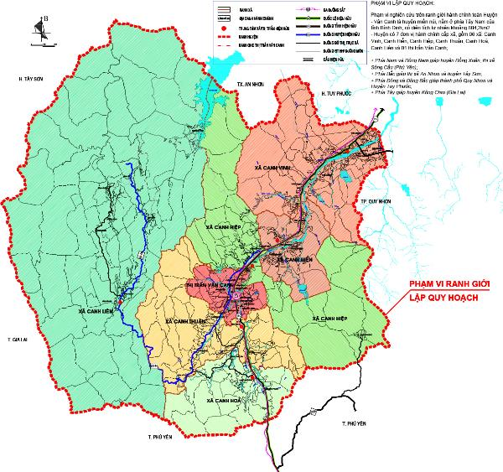
Sơ đồ ranh giới và phạm vi lập quy hoạch
b) Quy mô, thời hạn lập quy hoạch:
- Quy mô diện tích: 799,13 km².
- Giai đoạn lập quy hoạch: Đến năm 2035 và tầm nhìn đến năm 2050.
- Tỷ lệ bản đồ lập quy hoạch: 1/25.000.
- Quy mô dân số năm 2022 là 28.158 người, mật độ dân số trung bình là 35,2 người/km².

IV. NỘI DUNG NHIỆM VỤ CẦN RÀ SOÁT, ĐIỀU CHỈNH BỔ SUNG
- Đối với phương án phát triển đô thị: Điều chỉnh giai đoạn phát triển đô thị loại V đối với đô thị Canh Vinh từ giai đoạn đến năm 2025 sang giai đoạn đến năm 2030 theo quy hoạch tỉnh được phê duyệt.
- Đối với phương án phát triển khu công nghiệp: Cập nhật, bổ sung Khu công nghiệp Vân Canh với diện tích dự kiến khoảng 1.500ha vào đồ án quy hoạch xây dựng vùng huyện cho phù hợp với quy hoạch tỉnh.
- Đối với phương án phát triển cụm công nghiệp: Cập nhật, bổ sung định hướng mở rộng CCN thị trấn Vân Canh từ 37ha lên 75ha và bổ sung sung 05 cụm công nghiệp mới tại các xã Canh Vinh, Canh Hiển và Canh Hiệp vào phương án phát triển các cụm công nghiệp của huyện; bổ sung định hướng nâng cấp các hồ chứa Suối Cầu, Quang Hiển; xây dựng mới hồ Suối Lớn, hồ Kà Nâu vào phương án phát triển mạng lưới thủy lợi; bổ sung định hướng phát triển Nhà máy nước Vân Canh 1 công suất 10.000m3/ngày.đêm vào phương án phát triển mạng lưới cấp nước của huyện.
- Đối với phương án phát triển mạng lưới đường bộ: nghiên cứu, cập nhật phương án phát triển mạng lưới giao thông trong Quy hoạch tỉnh Bình Định thời kỳ 2021-2030, tầm nhìn đến năm 2050 đã được Thủ tướng Chính phủ phê duyệt tại Quyết định số 1619/QĐ-TTg ngày 14/12/2023, cụ thể:
+ Đường bộ: Tuyến QL.19C: điểm đầu QL.1, huyện Tuy Phước, điểm cuối giáp tỉnh Phú Yên, quy mô quy hoạch cấp III-IV, 2-4 làn xe; Tuyến ĐT.638: điểm đầu Chương Hòa, điểm cuối giáp xã Phú Mỡ, huyện Đồng Xuân, tỉnh Phú Yên; quy hoạch nâng cấp, kéo dài; quy mô quy hoạch cấp III-IV; chuyển đoạn tuyến ĐT.638 đoạn từ Canh Vinh, Vân Canh đến Long Vân) thành đường huyện, đường đô thị.
+ Đường sắt: Nâng cấp ga Diêu Trì thành ga tổng hợp, xây dựng mới 02 ga hàng hóa đường sắt tại khu vực xã Phước Lộc (huyện Tuy Phước) và xã Canh Vinh (huyện Vân Canh) phục vụ vận chuyển hàng hóa cho cảng Quy Nhơn, Khu kinh tế Nhơn Hội và các trung tâm logistics; nghiên cứu bổ sung các tuyến đường sắt đô thị kết nối với ga Quy Nhơn và phát triển đô thị gắn kết với ga Quy Nhơn theo mô hình TOD. Quy hoạch phát triển đường sắt đô thị kết nối thành phố Quy Nhơn đến Cát Tiến, cảng hàng không Phù Cát, An Nhơn, Canh Vinh,… trong đó lấy đô thị Quy Nhơn làm trung tâm.
+ Cảng cạn: Cập nhật các nội dung quy hoạch cảng cạn theo Quyết định số 1619/QĐ-TTg ngày 14/12/2023 của Thủ tướng Chính phủ.
+ Đường thủy nội địa: Quy hoạch luồng tuyến đường thủy nội địa Nhơn Tân - Canh Tiến, chiều dài dự kiến 4km, cấp VI-IV. Quy hoạch cụm bến xã Canh Tiến tại xã Canh Tiến, huyện Vân Canh.
+ Rà soát, cập nhật hồ sơ Dự án Đường phía Tây huyện Vân Canh (từ Khu Công nghiệp, Đô thị và Dịch vụ Becamex Bình Định đến thị trấn Vân Canh) và Dự án: Xây dựng tuyến đường nối từ quốc lộ 19 đến Khu Công nghiệp Becamex VSIP Bình Định kết nối với Cảng Quy Nhơn do Ban Quản lý dự án giao thông tỉnh làm chủ đầu tư, đảm bảo đồng bộ.
- Đối với phương án xây dựng mới và cải tạo lưới điện: Cập nhật, bổ sung danh mục các nguồn điện xây dựng mới; các trạm biến áp 110kV xây dựng mới, cải tạo nâng cấp và các tuyến đường dây điện trên địa bàn huyện cho phù hợp với quy hoạch tỉnh đã được phê duyệt.
- Đối với phương án phát triển các dự án năng lượng tái tạo: Theo quy hoạch tỉnh được phê duyệt thì trên địa bàn huyện Vân Canh có các dự án điện gió, tuy nhiên đồ án quy hoạch xây dựng vùng huyện chưa đề cập nội dung này do đó cần cập nhật, bổ sung cho phù hợp.
- Đối với phương án phát triển mạng lưới thủy lợi: Cập nhật, bổ sung một số công trình chứa nước, công trình đập dâng, trạm bơm cho phù hợp với quy hoạch tỉnh (Đập dâng Hà Thanh 1; trạm bơm Cây Me, trạm bơm Gò Bồi...).
- Đối với phương án phát triển mạng lưới cấp nước: Bổ sung dự án cấp nước cho Khu công nghiệp Vân Canh với công suất dự kiến 45.000m3; điều chỉnh tên và địa điểm cấp nước của một số nhà máy nước cho phù hợp với quy hoạch tỉnh.
- Đối với phương án phát triển khu xử lý chất thải rắn: Theo quy hoạch tỉnh được phê duyệt thì sẽ đầu tư công nghệ xử lý chất thải rắn sinh hoạt tại bãi rác Long Mỹ để xử lý rác thải của các địa phương, trong đó có huyện Vân Canh nên cần điều chỉnh giảm quy mô diện tích bãi xử lý chất thải rắn của huyện cho phù hợp.
- Đối với phương án phát triển hạ tầng, phòng chống thiên tai và ứng phó biến đổi khí hậu: (i) Cập nhật các công trình đầu mối hạ tầng cấp nước theo phương án phát triển hệ thống kết cấu hạ tầng kỹ thuật tại Quyết định số 619/QĐ-TTg ngày 14/12/2023; (ii) cập nhật hành lang thoát lũ sông Hà Thanh theo các Quyết định của UBND tỉnh Bình Định: Quyết định số 2747/QĐ-UBND ngày 15/8/2018 về việc phê duyệt hồ sơ cắm mốc chỉ giới phạm vi hành lang thoát lũ sông Hà Thanh đoạn từ Ngã ba suối Bụt đến thượng lưu cầu Diêu Trì, Quyết định số 1077/QĐ-UBND ngày 04/4/2022 về việc phê duyệt dự án đầu tư xây dựng và kế hoạch lựa chọn nhà thầu dự án Đập dâng Hà Thanh 1, huyện Vân Canh.
- Đối với danh mục dự án dự kiến ưu tiên thực hiện: Cập nhật, bổ sung một số danh mục dự án dự kiến ưu tiên thực hiện vào đồ án quy hoạch xây dựng vùng huyện cho phù hợp với quy hoạch tỉnh...

V. KHÁI QUÁT HIỆN TRẠNG VÙNG LẬP QUY HOẠCH:

1. Điều kiện khí hậu
Vân Canh thuộc vùng II trong phân vùng khí hậu của tỉnh Bình Định: Là Khí hậu vùng núi phía nam tỉnh bao gồm huyện Tây Sơn, huyện Vân Canh và các xã phía Tây huyện Phù Cát. Vùng này có:
Tổng lượng mưa năm từ 1800 - 2100mm.
Nhiệt độ trung bình năm dưới 26⁰C.
Mô đun dòng chảy năm từ 40-50 l/s.km2.
Vùng này được chia thành hai tiểu vùng khí hậu: II.1 và II.2.
Vùng khí hậu này có lượng mưa và mô đun dòng chảy thấp hơn so với hai vùng khí hậu còn lại.
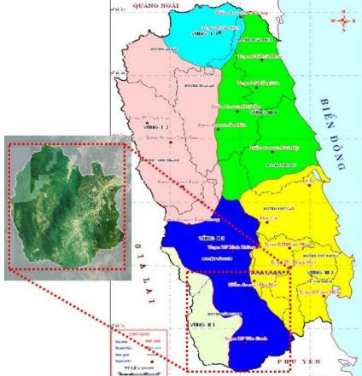
Hình 1: Sơ đồ phân vùng khí hậu
Vân Canh nằm trong tiểu vùng khí hậu Duyên hải Nam Trung Bộ là vùng khí hậu nhiệt đới ẩm. Với nền nhiệt độ cao và ổn định, lượng bức xạ phong phú, số giờ nắng dồi dào với 2 mùa mưa và khô rõ rệt. Mùa mưa bắt đầu từ đầu tháng 9 đến hết tháng 12, mùa khô bắt đầu từ tháng 1 đến cuối tháng 8.
Chế độ mưa: Lượng mưa biến động bình quân năm khoảng 1800-2100 mm/năm. Lượng mưa phân bổ không đều trong năm, chủ yếu tập trung vào mùa mưa (từ tháng 9 đến tháng 12) chiếm 80% tổng lượng mưa cả năm. Do lượng mưa nhiều, tập trung nên gây ngập úng, làm thiệt hại cho sản xuất nông nghiệp, nhất là khi mưa lớn kết hợp với lũ quét, nước sông lên cao. Mùa khô kéo dài thường gây ra hạn hán.
Gió: Hướng gió thay đổi theo mùa, tốc độ gió trung bình cả năm là 2-2,3 m/s. Hướng gió thịnh hành vào mùa đông là hướng Tây Bắc và Bắc, hướng thịnh hành vào mùa hè là hướng Đông Nam, đầu mùa hạ thường xuất hiện các đợt gió tây khô nóng gây tác động xấu đến cây trồng.
Nhìn chung, với nền nhiệt độ cao đều trong năm, tổng lượng mưa lớn, thuận lợi cho nền nông nghiệp huyện phát triển. Tuy nhiên với lượng mưa phân bố không đều kết hợp với địa hình thiếu nguồn sinh thủy là một trong những hạn chế lớn của Vân Canh. Vì vậy, yếu tố thủy lợi để giữ nước và cấp nước có vai trò quan trọng cho phát triển kinh tế, nhất là sản xuất nông nghiệp và sinh hoạt của cư dân.
2. Điều kiện thủy văn
Vân Canh có tổng chiều dài hệ thống sông khoảng 190 km với mật độ lưới sông vào khoảng 2 km/km²;
Hệ thống sông chính là sông Hà Thanh, bắt nguồn từ những đỉnh núi cao trên 1.100 mét từ phía Tây Nam của huyện chảy qua, có diện tích lưu vực sông không lớn, chỉ khoảng 580 km²; tổng chiều dài khoảng 48 km, trong đó phần qua huyện 38 km; lưu lượng dòng chảy chuẩn khoảng 13,6 m³/s, tổng lượng dòng chảy 429 triệu m³.
Ngoài ra còn có khá nhiều hệ thống khe, suối (Diếp, Mây, Kà Xim, Phướn, Bụt, Nhiên,…) phân bố không đồng đều giữa các vùng trong huyện.
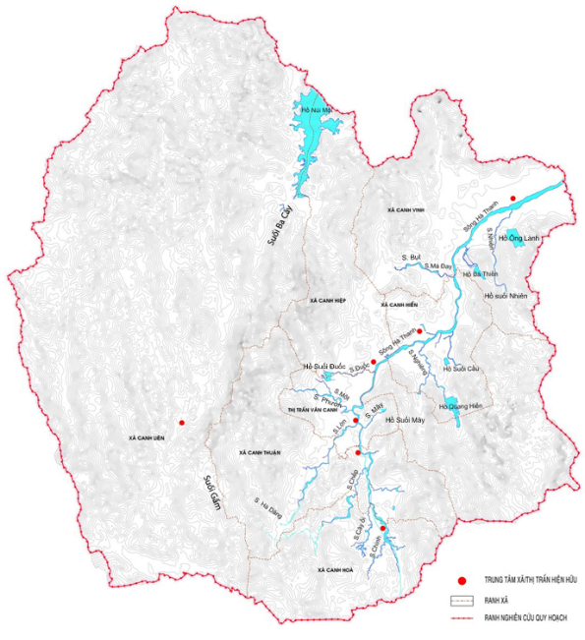
Sơ đồ hiện trạng thủy văn huyện Vân Canh

3. Hiện trạng địa hình
Nằm trong vùng chuyển tiếp giữa tây nguyên và trung du, địa hình tương đối đa dạng và phức tạp, tổng diện tích đồi núi chiếm 85% tổng diện tích tự nhiên, hướng dốc chủ yếu là Tây Nam - Đông Bắc, địa hình gồm các dạng sau:
Địa hình núi cao: Phân bố dọc theo địa giới Vân Canh - Gia Lai, là các núi cao từ 500-700m trở lên, có độ dốc trên 25°.
Địa hình núi trung bình: Là địa hình có dạng đỉnh nhọn, độ dốc từ 15° đến 25°.
Địa hình núi thấp và thung lũng kiến tạo - xâm thực: Chủ yếu là đất nông nghiệp trong các khu dân cư xen kẽ, sông suối và các hồ đập.
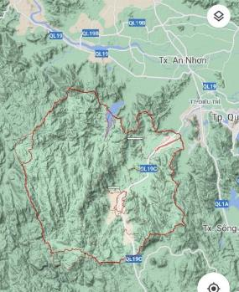 | 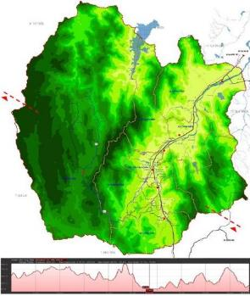
Hình 2: Hiện trạng địa hình khu vực nghiên cứu

4. Phân vùng hiện trạng cảnh quan
Cảnh quan chủ đạo của vùng là núi và rừng.
Một số khu vực tiếp cận còn khó khăn, cảnh quan còn hoang sơ.
Một số khu vực đang là rừng khai thác, cảnh quan thay đổi theo chu kì khai thác.
Dân cư và các khu vực phát triển tập trung theo dòng chảy sông Hà Thanh, Tuyến QL 19C và đường sắt Bắc Nam.
Các điểm dân cư thuộc xã Canh Liên nằm sâu bên trong khu vực rừng núi, có cảnh quan đẹp và phát triển co cụm.
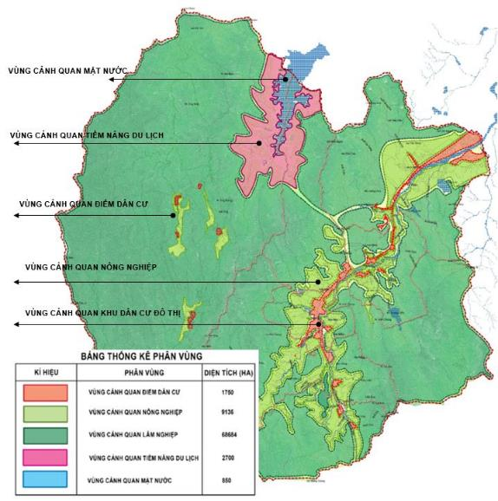
Hình 3: Sơ đồ hiện trạng phân vùng cảnh quan địa bàn huyện

5. Hiện trạng giao thông

Quốc lộ:
Quốc lộ 19C là tuyến quốc lộ duy nhất đi qua địa bàn huyện, được nâng cấp từ ĐT 638 trước đây. Quốc lộ 19C qua địa bàn tỉnh có tổng chiều dài 39,38 km (Diêu Trì - Mục Thịnh) điểm đầu tại thị trấn Diêu Trì huyện Tuy Phước và điểm cuối giáp huyện Đồng Xuân tỉnh Phú Yên. Ngoài vai trò là tuyến huyết mạch nối liền thị trấn Vân Canh với các địa phương trong tỉnh và Phú Yên còn có vị trí quan trọng trong phát triển kinh tế - xã hội an ninh quốc phòng của cả tỉnh Bình Định và Phú Yên.
Mặt đường có độ rộng không đồng nhất, nhiều đoạn lộ giới 5,5m và có đoạn 10,5m. Kết cấu mặt đường bê tông xi măng hoặc nhựa tùy đoạn. Để đáp ứng sự phát triển kinh tế - xã hội trên địa bàn huyện nói riêng và trên địa bàn tỉnh Bình Định nói chung thì cần phải mở rộng, nâng cấp tuyến đường này.

Đường tỉnh quản lý
Trên địa bàn có 01 tuyến ĐT 638, là tuyến giao thông huyết mạch của huyện kết nối với Long Vân, Tp.Quy Nhơn và Chương Hòa, huyện An Lão.
Hiện đã thực hiện giai đoạn đầu đến Quốc Lộ 19C dài 3,2km, đạt cấp IV đồng bằng.

Đường huyện quản lý:
Đường huyện gồm tuyến Canh Thuận - Canh Liên (ĐH 44) dài 24,1km, xuất phát từ Km 27+400 QL.19C theo hướng Tây Tây Bắc đến làng Hà Giao xã Canh Liên. Đạt cấp VI miền núi với mặt đường 3,5m, nền đường 6m. Tuyến có vị trí quan trọng phát triển kinh tế xã hội và an ninh quốc phòng của huyện Vân Canh và phía Tây Nam của tỉnh. Tuyến này được mở từ năm 1980 mặt nền chủ yếu là rải đá cấp phối, đã được đầu tư nâng cấp thành bê tông xi măng.

Đường đô thị
Hệ thống đường đô thị tại thị trấn Vân Canh đã và đang được đầu tư xây dựng theo QHC đã được phê duyệt. Đến nay, khoảng 1/5 chiều dài mạng đường nội ô thị trấn đã được xây dựng hoàn thiện.
Đường phía Tây huyện (đoạn qua đô thị) là một trong những tuyến đường quan trọng, tạo tiền đề về hạ tầng để thúc đẩy phát triển kinh tế - xã hội của huyện nói riêng và huyện Vân Canh nói chung. Với lộ giới quy hoạch là 20m và đang được điều chỉnh lên thành 32.

6. Đánh giá hiện trạng đất xây dựng
Trên cơ sở phân tích các điều kiện tự nhiên, địa hình, tài liệu thủy văn, địa chất công trình, hạ tầng kỹ thuật và các tài liệu liên quan, vùng huyện Vân Canh được đánh giá bao gồm các loại đất sau:
Đất xây dựng hiện hữu: Là loại đất đã xây dựng các công trình nhà ở, đất công cộng, tiểu thủ công nghiệp, …
Đất xây dựng thuận lợi: Địa hình tương đối bằng phẳng,đất có độ dốc thấp, điều kiện hạ tầng kỹ thuật thuận lợi cho xây dựng.
Đất xây dựng ít thuận lợi: Khu vực đồi thoải, núi thấp hay khu vực đất trũng cần san lấp mặt bằng, độ dốc từ 10% - 30%, hệ thống hạ tầng kỹ thuật chưa có, …
Đất xây dựng khó khăn: Tại các khu vực đồi núi cao hiểm trở, hệ thống hạ tầng chưa có,..
Đất bảo tồn thiên nhiên: Hạn chế xây dựng (khu vực rừng trồng sản xuất).
Đất sông, suối mặt nước.
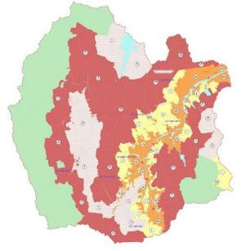 | 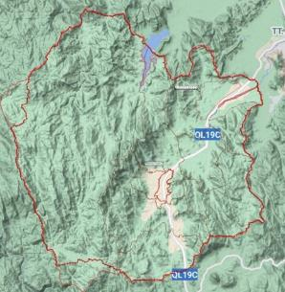
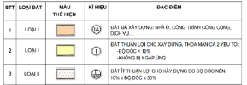 | 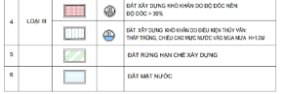
Hình 4: Sơ đồ đánh giá đất xây dựng trên địa bàn huyện

7. Hiện trạng hệ thống hạ tầng kỹ thuật khác
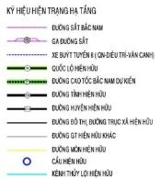 | 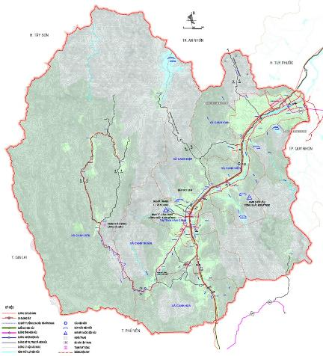
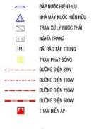
Hình5:Sơ đồ hiện trạng hạ tầng kỹ thuật khác

Hiện trạng thoát nước mặt
Nằm trong vùng chuyển tiếp giữa Tây Nguyên và trung du, địa hình tương đối đa dạng và phức tạp, tổng diện tích đồi núi chiếm 85% tổng diện tích tự nhiên, hướng dốc chủ yếu là Tây Nam - Đông Bắc, địa hình gồm các dạng sau:
Địa hình núi cao: phân bố dọc theo địa giới Vân Canh - Gia Lai, là các núi cao từ 500-700m trở lên, có độ dốc trên 25°.
Địa hình núi trung bình: là địa hình có dạng đỉnh nhọn, độ dốc từ 15° đến 25°.
Địa hình núi thấp và thung lũng kiến tạo - xâm thực: chủ yếu là đất nông nghiệp trong các khu dân cư xen kẽ, sông suối và các hồ đập.
Hầu như chưa có hệ thống thoát nước, ngoài hệ thống mương cống tại TT. Vân Canh và trên quốc lộ 19C. Khu trung tâm các xã và điểm dân cư, nước mưa chảy theo địa hình tự nhiên thoát xuống khu vực thấp trũng.
Hệ thống thoát nước là thoát nước chung thu gom cả nước thải sinh hoạt, nước thải TTCN, nước mưa chảy tràn... hầu hết các loại nước thải đều chưa được xửa lý trước khi thải ra môi trường.

Hiện trạng cấp điện
Nguồn điện: Dùng nguồn điện quốc gia qua các tuyến 22kV lấy từ trạm 110kV/22kVPhú Tài 20+25MVA dẫn tới.
Hệ thống phân phối: Cấp điện áp trung thế hiện hữu vận hành ở cấp điện áp 22kV hệ 3 pha 4 dây, trung tín nối đất trực tiếp. Lưới điện hạ áp sử dụng điện 220V-380V.

Hiện trạng cấp nước
Hiện nay huyện Vân Canh đã đầu tư xây dựng hệ thống cấp nước tập trung từ nguồn nước tự chảy suối Phướn, suối Cầu và một số công trình cấp nước nhỏ tại các xã. Khu vực thị trấn Vân Canh tiếp tục nhận nước từ nhà máy nước suối Phướn với công suất 1.400m3/ngđ, xã Canh Hiển và một số thôn của xã Canh Vinh nhận nước từ nhà máy nước suối Cầu với công suất 800m3/ngđ.
Tuy nhiên, hệ thống cấp nước tập trung hiện nay chưa đáp ứng đủ cho nhu cầu sử dụng của dân cư thị trấn Vân Canh, xã Canh Hiển, Canh Hiệp và Canh Vinh.
Tại các khu vực xã còn lại, dân cư sử dụng nước sinh hoạt bằng các hệ thống nước tự chảy nhỏ lẻ và sử dụng khoan giếng, giếng đào.

Hiện trạng thoát nước thải
Hầu hết các điểm tập trung đông dân cư chưa có đủ hệ thống thoát nước sinh hoạt, một số ít xử lý nước thải bằng bể tự hoại hoặc bán tự hoại, còn lại xả trực tiếp ra môi trường.
Tại các cơ sở sản xuất tiểu thủ công nghiệp trên địa bàn huyện chưa có hệ thống thu gom và xử lý nước thải trước khi thải ra môi trường tự nhiên; nước thải của Trung tâm Y tế huyện Vân Canh cũng chỉ được xử lý bằng bể tự hoại. Đây là nguồn gây nguy cơ ô nhiễm, nếu không có giải pháp thu gom và kiểm soát.

Quản lý chất thải rắn
Hiện nay, thị trấn Vân Canh, xã Canh Vinh và xã Canh Hiển đã tổ chức thu gom rác thải sinh hoạt. Rác thải sinh hoạt của các xã, thị trấn này được đưa về xử lý tại bãi rác tạm tại các địa phương. Rác được xử lý sơ bộ bằng cách phun dầu đốt, sau đó dùng chế phẩm vi sinh phun lên để khử mùi hôi và hạn chế bớt ruồi nhặng. Về lâu dài thì phương pháp xử lý này không đảm bảo và sẽ gây ô nhiễm môi trường.
Ở các xã còn lại, rác thải sinh hoạt được chôn lấp trong vườn nhà.

Nghĩa trang
Thị trấn Vân Canh và các xã đã có quy hoạch nghĩa trang, tuy nhiên hiện vẫn còn nhiều khu nghĩa địa nằm rải rác xen kẽ trong các khu dân cư, và trên các đồi, dẫn đến tình trạng mất mỹ quan và ô nhiễm. Trong tương lai cần phải có kế hoạch di dời, đóng cửa, chuyển mục đích sử dụng đất nhằm giảm tình trạng dân cư chôn cất bừa bãi.

VI. NỘI DUNG NHIỆM VỤ QUY HOẠCH

1. Các chỉ tiêu kỹ thuật chủ yếu:
1.1. Chỉ tiêu tăng trưởng kinh tế vùng huyện
- Dự án Becamex hoàn thành trong năm 2030, trong đó giai đoạn 1 (2021-2025) với vốn đầu tư 5.000 tỷ đồng được phân bố đều các năm; tập trung nhiều nhất vào ngành CN-XD và có một ít tác động tích cực đến ngành TM-DV và tiêu cực đến ngành NLT của địa phương.
- Giai đoạn 2031-2040 sẽ thu hút các nhà đầu tư thứ cấp vào với địa phương với số vốn dự kiến là từ 9.200-10.500 tỷ VNĐ với giả thuyết được phân bổ đều cho các năm, trong đó có ảnh hưởng tích cực đến các ngành CN-XD, TM-DV và tác động tích cực chút ít đến ngành NLT.
- Tốc độ tăng trưởng GTSX chung của Vân Canh trong các giai đoạn là khá cao trong đó tập trung vào giai đoạn 2021-2025, là giai đoạn tập trung vốn đầu tư. Với số lượng vốn đầu tư khá lớn sẽ làm tốc độ và quy mô nền kinh tế phát triển. Giai đoạn 2026-2030 tốc độ kinh tế có dấu hiệu suy giảm tạm thời do các nguồn lực đã cắt giảm. Giai đoạn 2031-2035 kinh tế huyện sẽ duy trì phát triển ổn định.
Bảng 1: Bảng dự báo các chỉ tiêu tăng trưởng kinh tế của vùng huyện theo phương án tăng trưởng đột phá
CHỈ TIÊU | 2021 - 2025 | 2026 - 2030 | 2031 - 2035
1. Tăng trưởng GTSX (%) | 15,00 | 9,93 | 6,71
Nông - lâm - ngư nghiệp | 10,10 | 7,01 | 6,71
Công nghiệp - xây dựng | 19,20 | 11,93 | 6,96
TM-DV | 31,30 | 14,04 | 6,00
2. Cơ cấu GTSX (%) | 2025 | 2030 | 2035
Nông - lâm - ngư nghiệp | 47,00 | 41,82 | 41,82
Công nghiệp - xây dựng | 40,00 | 43,14 | 43,64
TM-DV | 13,00 | 15,04 | 14,53
3. GTSX b/q đầu người (Triệu đồng/người/ năm) | 57,31 | 67,85 | 79,79
Chỉ tiêu tăng trưởng kinh tế vùng huyện theo kịch bản tăng trưởng kinh tế đột phá căn cứ trên sự khác biệt khi hình thành khu CN - ĐT - DV Becamex (Đề án phát triển KTXH huyện Vân Canh đến năm 2025, tầm nhìn đến 2035).
1.2. Chỉ tiêu tăng trưởng dân số:
- Dự báo dân số gia tăng đến năm 2025 đạt 36.000 người, đến năm 2035 đạt 50.000 người.
- Dự báo đến năm 2025, tỉ lệ hóa đạt 61%, đến năm 2035 đạt 70%.

Bảng 2: Chỉ tiêu tăng trưởng dân số đến năm 2035
NĂM | ĐƠN VỊ | 2025 | 2035
Dân số đô thị | Người | 20.000 - 22.000 | 33.000 -35.000
Dân số nông thôn | Người | 13.000 - 14.000 | 14.000 - 15.000
Tỉ lệ đô thị hóa | % | 60 - 61 | 70
Tổng cộng | Người | 33.000 - 36.000 | 47.000 -50.000
1.3. Các chỉ tiêu kinh tế kỹ thuật khác
Bảng 3: Các chỉ tiêu kinh tế kỹ thuật khác
Số  TT | Hạng mục | Đơn vị  tính | Năm tính
Số  TT | Hạng mục | Đơn vị  tính | 2025 | 2035
1 | Giao thông:
 | Khu vực đô thị
 | - Mật độ đường (tính đến đường có chiều rộng lộ giới >=11.5m) | km/km² | >=6 | >=8
 | - Tỷ lệ đất giao thông/đất đô thị | % | >=11 | >=16
 | - Diện tích đất giao thông/dân số nội thị | m²/ng | >=5 | >=7
 | - Tỷ lệ phục vụ vận tải hành khách công cộng | % | >=1 | >=2
 | Khu vực nông thôn
 | - Đường từ huyện đến xã, liên xã, đường từ xã xuống thôn | cấp | >= cấp VI | >= cấp VI
2 | Cấp nước:  100 % dân cư được cấp nước sạch hợp vệ sinh trong đó:
 | - Tiêu chuẩn cấp nước đô thị  - Tỷ lệ cấp nước  - Tiêu chuẩn cấp nước nông thôn (tập trung)  - Tỷ lệ cấp nước  - Tiêu chuẩn cấp nước công nghiệp | L/người/ngày  %  L/người/ngày  %  m³/ha | ≥ 100  100  ≥ 80  70  35 | ≥ 120  100  ≥ 80  80  35
3 | Thoát nước bẩn, quản lý chất thải rắn và nghĩa trang:
 | - Tiêu chuẩn nước thải dân dụng  - Tiêu chuẩn nước thải công nghiệp (80% nước cấp) | % cấp nước  m³/ha | 80%  80% | 80%  80%
4 | Cấp điện:
 | - Tiêu chuẩn cấp điện dân dụng cho đô thị  - Tiêu chuẩn cấp điện dân dụng cho nông thôn | kW/ng/năm  kW/ng/năm | 750  300 | 1.000  500
 | - Tiêu chuẩn cấp điện công nghiệp, tiểu thủ công nghiệp | kW/ha | 140-350 | 140-350

2. Nội dung nhiệm vụ quy hoạch:
Thực hiện theo quy định tại Nghị định số 44/2015/NĐ-CP ngày 06/5/2015 của Chính phủ quy định chi tiết một số nội dung về quy hoạch xây dựng và và Thông tư số 04/2022/TT-BXD ngày 24/10/2022 của Bộ Xây dựng quy định về hồ sơ nhiệm vụ và hồ sơ đồ án quy hoạch xây dựng vùng liên huyện, quy hoạch xây dựng vùng huyện, quy hoạch đô thị, quy hoạch xây dựng khu chức năng và quy hoạch nông thôn; cụ thể:
a) Phân tích, đánh giá điều kiện tự nhiên, hiện trạng kinh tế xã hội, hệ thống đô thị và điểm dân cư nông thôn, sử dụng đất đai, hệ thống hạ tầng xã hội, hạ tầng kỹ thuật, môi trường và những yếu tố mang tính đặc thù của vùng.
b) Đánh giá, rà soát việc thực hiện các quy hoạch đang có hiệu lực.
c) Xác định mục tiêu phát triển, tốc độ đô thị hóa, tính chất, tiềm năng và động lực phát triển vùng.
d) Dự báo phát triển kinh tế, dân số, lao động, nhu cầu về đất đai, tỷ lệ đô thị hóa theo các giai đoạn phát triển 10 năm, 20 năm; xác định các chỉ tiêu kỹ thuật theo mục tiêu phát triển.
đ) Định hướng phát triển không gian vùng:
- Đề xuất, lựa chọn mô hình phát triển không gian vùng;
- Xác định các phân vùng kiểm soát quản lý phát triển. Đối với vùng dọc tuyến đường cao tốc, xác định phân vùng theo đoạn tuyến và tổ chức kết nối vùng dọc tuyến;
- Phân bố và xác định quy mô các không gian phát triển: Công nghiệp, nông nghiệp, lâm nghiệp, du lịch, thương mại dịch vụ, bảo tồn; xác định quy mô, tính chất các khu chức năng đặc thù;
- Xác định, tổ chức hệ thống đô thị và nông thôn: Mô hình phát triển, cấu trúc hệ thống đô thị và khu vực nông thôn phù hợp với đặc điểm kinh tế, văn hóa, xã hội; phân cấp, phân loại đô thị theo không gian lãnh thổ và quản lý hành chính; xác định quy mô dân số, đất xây dựng đô thị;
- Phân bố và xác định quy mô các hệ thống công trình hạ tầng xã hội gồm: Trung tâm giáo dục, đào tạo, văn hóa, y tế, thể dục thể thao có quy mô lớn, mang ý nghĩa vùng; trung tâm thương mại, dịch vụ cấp vùng; khu du lịch, nghỉ dưỡng, khu vực bảo vệ cảnh quan thiên nhiên, môi trường và các di tích văn hóa - lịch sử có giá trị. Đối với vùng chức năng đặc thù phải xác định các trung tâm chuyên ngành theo chức năng đặc thù. Đối với vùng dọc tuyến đường cao tốc, phải xác định hệ thống các trung tâm công cộng dọc tuyến;
- Phân bố và xác định quy mô các khu vực bảo tồn, khu vực bảo vệ cảnh quan trong vùng.
e) Định hướng hệ thống hạ tầng kỹ thuật cấp vùng:
- Xác định mạng lưới, vị trí, quy mô các công trình đầu mối hạ tầng kỹ thuật mang tính chất vùng gồm: Chuẩn bị kỹ thuật, giao thông, phát triển điện lực, cung cấp năng lượng (khí đốt, xăng, dầu), cấp nước, thoát nước và xử lý nước thải, quản lý chất thải rắn, nghĩa trang và hạ tầng viễn thông thụ động;
- Đối với vùng dọc tuyến đường cao tốc, nội dung định hướng giao thông phải xác định được sự liên kết giữa trục đường cao tốc với hệ thống giao thông đô thị và khu chức năng ngoài đô thị; vị trí và quy mô công trình đầu mối giao thông dọc tuyến, hệ thống đường gom; tổ chức giao thông công cộng liên huyện dọc tuyến.
f) Điều chỉnh, bổ sung danh mục dự án ưu tiên đầu tư theo kỳ quy hoạch và đề xuất nguồn lực thực hiện
g) Đánh giá môi trường chiến lược:
- Những vấn đề môi trường có phạm vi tác động lớn;
- Hiện trạng nguồn gây ô nhiễm lớn, các vùng bị suy thoái môi trường, các vùng sinh thái cảnh quan. Xác định các nội dung bảo vệ môi trường ở quy mô cấp vùng;
- Dự báo xu thế các vấn đề môi trường do tác động của việc lập và thực hiện quy hoạch;
- Các biện pháp phòng ngừa, giảm thiểu các vấn đề môi trường.
h) Dự thảo Quy định quản lý theo đồ án quy hoạch.
i) Dự thảo Tờ trình và Quyết định phê duyệt đồ án quy hoạch.

VI. HỒ SƠ SẢN PHẨM VÀ DỰ TOÁN KINH PHÍ
Thực hiện theo quy định của Thông tư số 04/2022/TT-BXD ngày ngày 24/10/2022 của Bộ Xây dựng quy định về hồ sơ nhiệm vụ và hồ sơ đồ án quy hoạch xây dựng vùng liên huyện, quy hoạch xây dựng vùng huyện, quy hoạch đô thị, quy hoạch xây dựng khu chức năng và quy hoạch nông thôn; Thông tư số 20/2019/TT-BXD ngày 31/12/2019 của Bộ Xây dựng hướng dẫn xác định, quản lý chi phí quy hoạch xây dựng và quy hoạch đô thị;

1. Dự toán chi phí lập quy hoạch:
Dự toán chi phí lập quy hoạch 617.797.000 đồng. (Bằng chữ: Sáu trăm mười bảy triệu, bảy trăm chín mươi bảy ngàn./.)
Trong đó:
- Chi phí thiết kế quy hoạch: | 445.398.000 | đồng
- Chi phí lập nhiệm vụ quy hoạch: | 57.536.000 | đồng
- Chi phí khác: | 114.863.000 | đồng
Chi phí thẩm định nhiệm vụ quy hoạch: | 10.654.000 | đồng
Chi phí thẩm định đồ án quy hoạch: | 41.661.000 | đồng
Chi phí quản lý nghiệp vụ lập đồ án quy hoạch: | 37.438.000 | đồng
Chi phí tổ chức lấy ý kiến cộng đồng: | 8.248.000 | đồng
Chi phí công bố quy hoạch: | 13.361.000 | đồng
Chi phí thẩm tra, phê duyệt quyết toán: | 3.501.000 | đồng
(Xem chi tiết phụ lục đính kèm)

2. Thuyết minh, Văn bản liên quan
- Thuyết minh tổng hợp đồ án quy hoạch xây dựng kèm các văn bản pháp lý có liên quan, các bản đồ, sơ đồ có liên quan (thể hiện khổ giấy A3 in màu);
- Dự thảo quy định quản lý theo quy hoạch xây dựng vùng huyện;
- Đĩa CD sao lưu toàn bộ nội dung hồ sơ quy hoạch.

3. Các bản vẽ
1) Sơ đồ vị trí và mối liên hệ vùng - tỷ lệ 1/100000.
2) Sơ đồ định hướng phát triển không gian vùng, tỷ lệ 1/25000.
3) Sơ đồ định hướng phát triển hệ thống hạ tầng kỹ thuật, tỷ lệ 1/25000

VII. TIẾN ĐỘ VÀ TỔ CHỨC THỰC HIỆN

1. Tiến độ lập nhiệm vụ quy hoạch
- Thời gian lập nhiệm vụ quy hoạch: 15 ngày kể từ ngày ký kết hợp đồng;

2. Tiến độ lập điều chỉnh quy hoạch xây dựng vùng
- Thời gian điều chỉnh quy hoạch xây dựng quy hoạch vùng huyện Vân Canh không quá 6 tháng kể từ ngày ký kết hợp đồng;

3. Nguồn vốn: Vốn ngân sách Nhà nước và các nguồn vốn hợp pháp khác.

4. Tổ chức thực hiện:
- Chủ đầu tư: UBND huyện Vân Canh.
- Đại diện chủ đầu tư: Phòng Kinh tế và Hạ tầng huyện Vân Canh.
- Cơ quan thẩm định nhiệm vụ và đồ án: Sở Xây dựng tỉnh Bình Định.
- Cơ quan phê duyệt nhiệm vụ và đồ án: UBND tỉnh Bình Định.

TƯ VẤN LẬP NHIỆM VỤ

